Администрация Боготольского района
Красноярского края

ПОСТАНОВЛЕНИЕ

г .Боготол

«23» декабря 2022 года № 618-п

Об утверждении схемы размещения
рекламных конструкций
на территории Боготольского района

В соответствии с ч. 5.8 ст. 19 Федерального закона от 13.03.2006 № 38-ФЗ «О рекламе», постановлением Правительства Красноярского края от 30.07.2013 № 363-п «Об утверждении порядка предварительного согласования схем размещения рекламных конструкций на земельных участках независимо от форм собственности, а также на зданиях или ином недвижимом имуществе, находящихся в собственности Красноярского края или муниципальной собственности, и вносимых в них изменений», руководствуясь п.п.18 п.1 ст. 7 Устава Боготольского района, ПОСТАНОВЛЯЮ:
1. Утвердить схему размещения рекламных конструкций на территории Боготольского района, согласно приложению к настоящему постановлению.

2. Признать утратившим силу постановления администрации Боготольского района от 11.01.2016 №2-п «Об утверждении схемы размещения рекламных конструкций на территории Боготольского района».
3. Контроль за исполнением постановления возложить на заместителя главы района по обеспечению жизнедеятельности–начальника отдела капитального строительства и архитектуры Романову Э.Б.
4. Постановление вступает в силу после официального опубликования в периодическом печатном издании «Официальный вестник Боготольского района» и размещению на сайте Боготольского района в сети Интернет www. bogotol-r.ru.

Исполняющий полномочия
главы Боготольского района Н.В. Бакуневич

Приложение
к постановлению администрации
Боготольского района
от «23» декабря 2022г. № 618-п

Схемы размещения рекламных конструкций
на территории муниципального образования Боготольский район

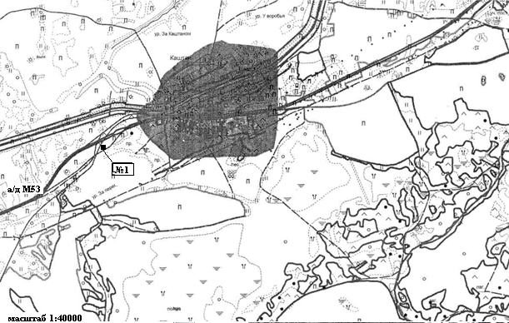

Рис.1
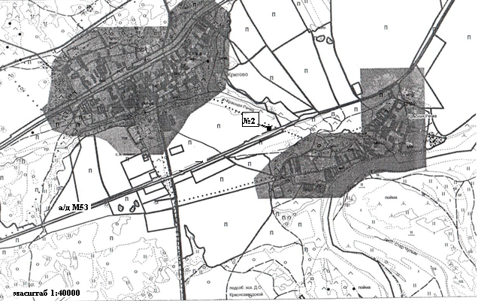

Рис.2

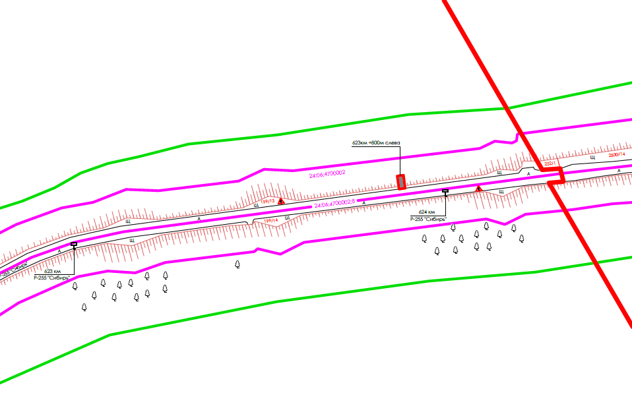

Рис.3

№ п/п | Адрес рекламного места | Тип конструкции | Условное обозначение на схеме | Примечание
1. | Боготольский район, а/д М53 «Байкал» км 559+150 (справа), от бровки земляного полотна не менее 10 метров | Рекламный щит с размером информационного поля  6,0 м х 3,0 м. | - №1 | См. рис.1
2. | Боготольский район, а/д М53 «Байкал» км 613+130 (слева), от бровки земляного полотна не менее 10 метров | Рекламный щит с размером информационного поля  6,0 м х 3,0 м. | - №2 | См. рис.2
3. | Боготольский район, а/д Р-255 «Сибирь» км 623+800м (слева) от бровки земляного полотна не менее 10 метров | Рекламный щит с размером информационного поля 6,0 м х 3,0 м. |  | См. рис.3

